Вариант 4.1

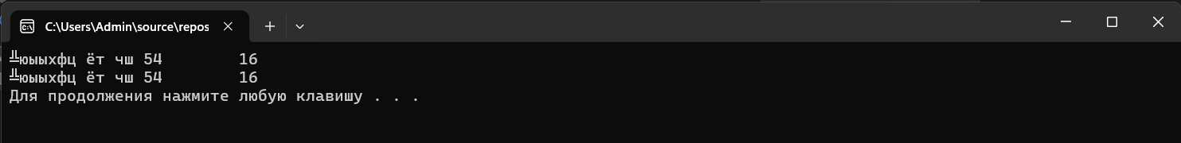

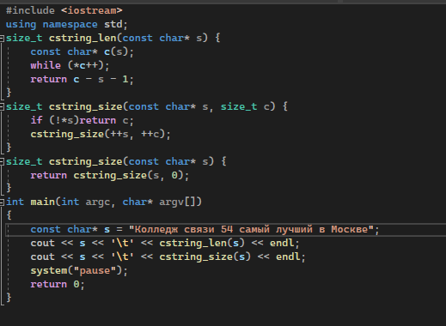

Вариант 4.2

